Лучший генератор отчётов предоставляет ответ на запрос за один шаг.

На первый взгляд, это свойство продукта выглядит очевидным, но многие решения для создания отчётов лучше подходят для извлечения данных из источника данных и помещения результатов в книгу Excel с целью их дальнейшей обработки, чем для предоставления интересующего пользователя уже готового результата. Решения для создания отчётов, использующих Excel, как правило, запрашивают данные вручную или автоматически, заполняют лист в книге Excel, где эти данные обрабатываются с помощью дополнительных расчётов с использованием встроенных в Excel формул и скриптов, которые необходимы для формирования конечного результата. Результаты копируются на другой лист, который представляет окончательный вариант документа пользователю. Всё это занимает большое количество времени, а большинство пользователей таких продуктов недостаточно искусны в разработке специальных скриптов и выполнению сложных операций по настройке формул, которые используются в Microsoft Excel.
Лучшим решением в данном случае было бы сосредоточиться на самой задаче, получая и обрабатывая данные в автоматическом режиме. Для конечного пользователя — это должен быть «Святой Грааль». Для разработчика продукта — это требует наличие глубоких знаний в области промышленной автоматизации, общепринятых функций расчётов различных показателей и общих методов выборки различных наборов данных.
Dream Report был разработан с учётом всего перечисленного выше. Ниже перечислены функции "специально разработанного" промышленного решения для генерации правильного результата на основе различных наборов промышленных данных.
- Выборка данных – переменные, которые можно использовать для определения начала и концы выборки данных:
  - Время периода – Каждый объект в отчёте или дашборде может включать в себя набор данных, который может быть получен с заданием начала и конца выборки на основе – абсолютного времени, относительного времени или фиксированного периода времени.
  - Батч – Каждый объект может использовать в качестве периода времени номер батча, а сам батч определять начало и конец периода выборки данных.
  - Динамически рассчитываемые Дата\Время – Каждый объект может использовать для определения времени начала и конца выборки результаты расчётов других объектов.
- Фильтрация данных – создание наборов данных для запроса, которые не входят во временной период выборки основного отчёта. Например, можно выбрать данные по температуре за предыдущую неделю, в то время, когда процесс продолжает работать в настоящее время.
  - Дополнительное условие отбора данных – аналогично условию SQL WHERE, дополнительная фильтрация позволяет отбирать данные из набора, ГДЕ определено условие, PROCESS=RUNNING, Motor=1 и т.д.
- Обработка по условию позволяет пользователям масштабировать данные и использовать их там, где они нужны для расчётов.
  - Фактор коррекции – позволяет использовать пользователям различные шкалы, конвертируя из C (Цельсия) в F (Фаренгейт) или MGD в MGH и т.д.
  - ФСД (Фильтр совокупных данных) – позволяет агрегировать данные в группы, которые основаны на времени или наборе образцов. Например, можно для последующих расчётов сделать преобразование выборок переменной с разрезом секунда в средние за час.
  - Мульти-тэговая агрегация – Нужен линейный график, где показана сумма двух тэгов? Это именно то, что делает мульти-тэговая агрегация. Пользователь может создать новый ВИРТУАЛЬНЫЙ тэг, который может включать в себя любые другие тэги внешних источников данных и выполнять необходимые расчёты с ними. Виртуальные тэги не лицензируются и не увеличивают размер приложения.
- Расчёты – получение готового результата, быстро и просто.
  - Расчёты для различных рынков – Статистика для любой отрасли промышленности. Средняя кинетическая температура для пищевой промышленности. Интегральные вычисления для рынка водоснабжения и водоотведения. Операции со счётчиками. Операции со временем. 73 уже готовых встроенных функций, которые отвечают всем требованиям, предъявляемые к статистической обработке данных любого рынка, могут быть с лёгкостью использованы в любом объекте отчёта.
  - Простые комбинации тэгов – Функции позволяют пользователю легко и быстро найти максимум, минимум, среднее, сумму любой группы тэгов.
  - Формы для написания своих алгоритмов обработки данных – Имеется математическое выражение, которое пользователь хочет интегрировать в систему? Нет проблем. Он может ввести любое выражение и выполнить любую обработку с любыми тэгами проекта.
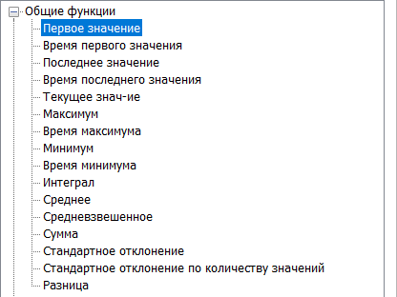
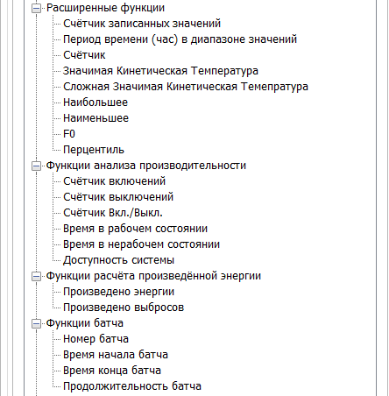
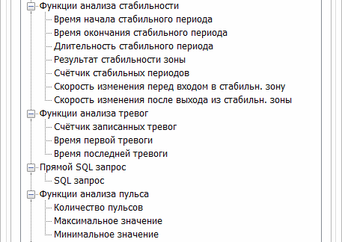
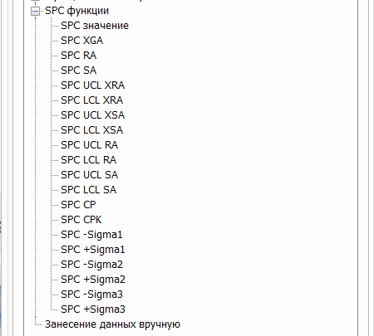
  - Условный переход If-Then-Else, операции с файлами и работа со строками – всё это предназначено для простого использования (хотя и редко используемое) в написании скриптов обработки «продвинутыми» пользователями. Благодаря этому функционалу, Dream Report может генерировать любые результаты, которые пользователь может только представить.

Функции для расчёта различных параметров, которые используются в промышленной автоматизации.
Функции, представленные на изображении выше, имеют решающее значение при оценке инструментариев, которые необходимы для получения статистики в области промышленной автоматизации. Эти функции позволяют Dream Report генерировать такие результаты, которые необходимы для систем отчётности, соответствующие мировым стандартам по представлению данных в отчётах\дашбордах и по производительности работы таких систем в любой отрасли промышленности.
Итак, тенденции в мире промышленной автоматизации показывают, что только интегрированный необходимый функционал помогает работать с данными просто и легко. Решения для промышленности, которые уже включают в себя или расширяют свой функционал для применения его в промышленной автоматизации, предлагают конечному потребителю много новых возможностей.
Время и усилия, которые требуются для соответствия требованиям и расширению функционала, приведут к тому, что долгосрочная стоимость владения интегрированными решениями для бизнес-продуктов значительно превысит стоимость его целевого использования.

В этом и состоит основная причина, по которой многие компании инвестируют в Dream Report и выбирают его в качестве решения для создания систем отчётности и аналитики.

